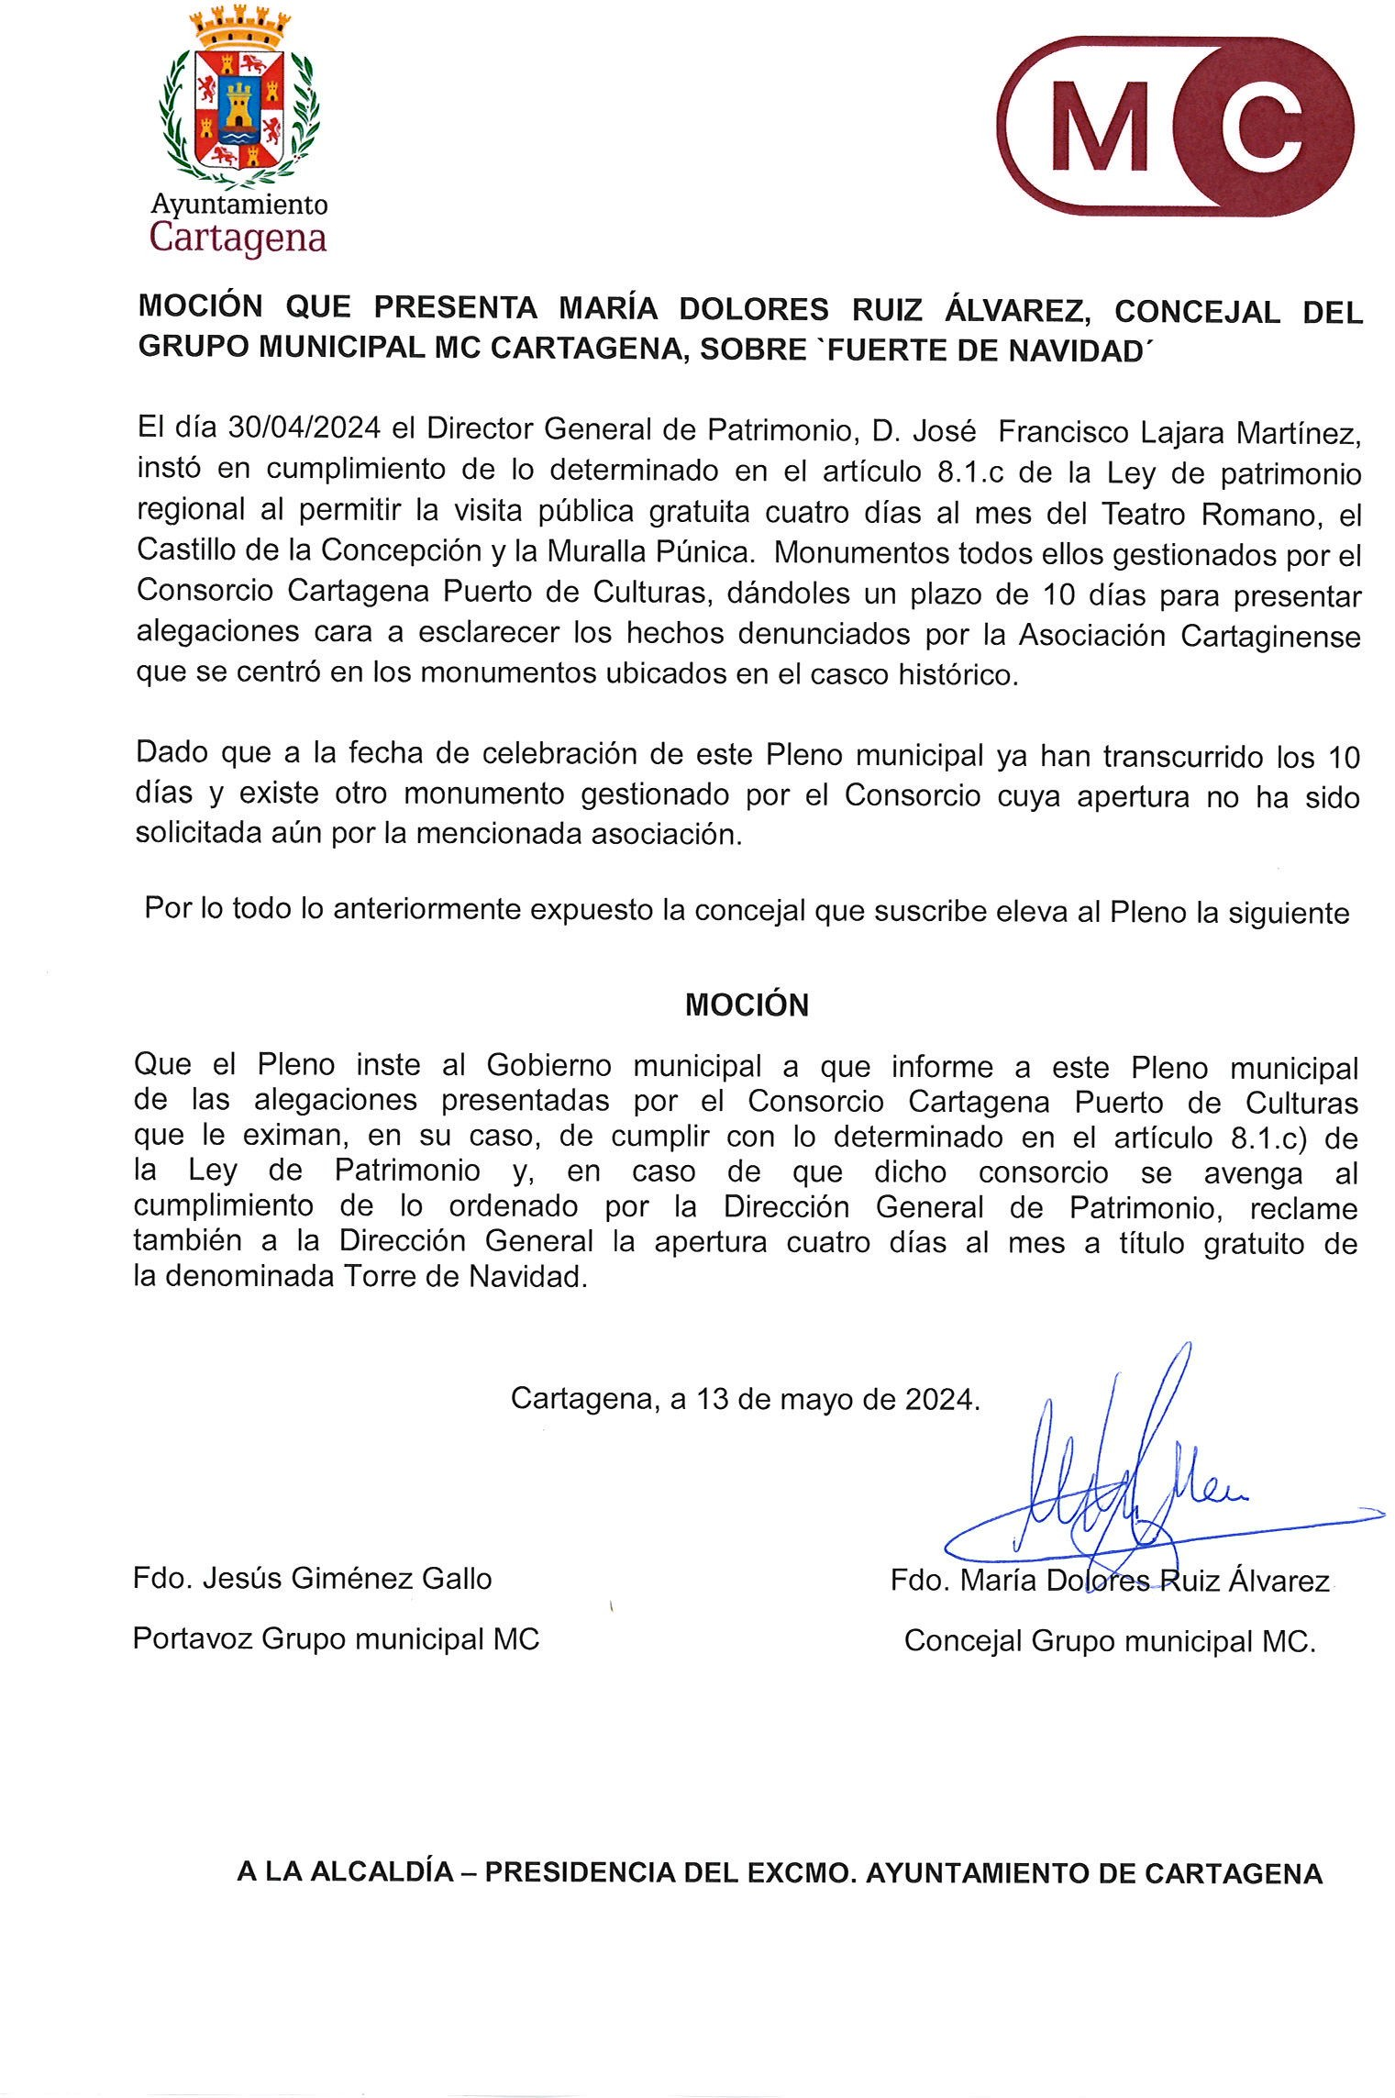

Registrado el 15/05/2024 a las 13:45 Nº de entrada 67828 / 2024
FIRMADO POR
JESUS GIMENEZ GALLO
15/05/2024 (según el firmante)


SELLO

Firmado por JESUS GIMENEZ GALLO - DNI

***2149** el día 15/05/2024 con un


AYUNTAMIENTO DE CARTAGENA Código Seguro de Verificación: H2AA CNMX M33Z VLFX QDQ4

Moción Fuerte de Navidad

La comprobación de la autenticidad de este documento y otra información está disponible en https://cartagena.sedipualba.es/ Pág. 1 de 1

